附件1：
面试考场路线图
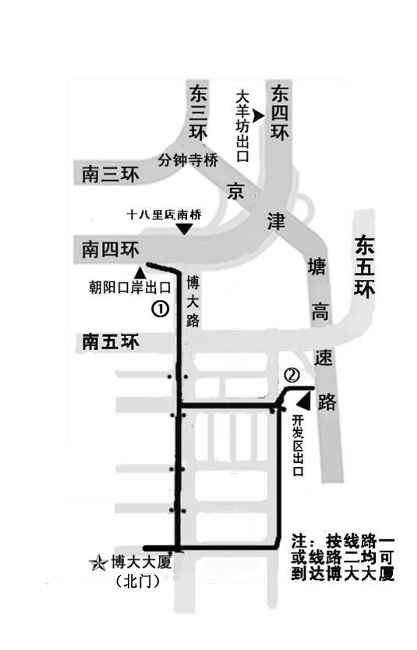

乘车方式:
可乘地铁亦庄线到荣京东街站下车，或乘665路、846路公共汽车到博大大厦下车。
北京市公共交通线路更新较快，请考生在北京公交网（www.bjbus.com）查询最新乘车线路，提供的乘车路线仅供参考。

